工业和信息化部举行“标准提升引领原材料工业优化升级”新闻发布会

发布时间：2024-12-17 14:48 来源：原材料工业司、科技司、办公厅、工信微报
2024年12月17日，工业和信息化部举行“标准提升引领原材料工业优化升级”新闻发布会，介绍《标准提升引领原材料工业优化升级行动方案（2025—2027年）》有关情况，以及推动原材料工业高质量发展举措、成效。工业和信息化部原材料工业司司长常国武、副司长黄瑜，科技司副司长杜广达，国家市场监督管理总局（国家标准化管理委员会）标准技术司副司长魏宏，出席发布会介绍相关情况并回答记者提问。本次新闻发布会由工业和信息化部办公厅副主任龚宪主持。
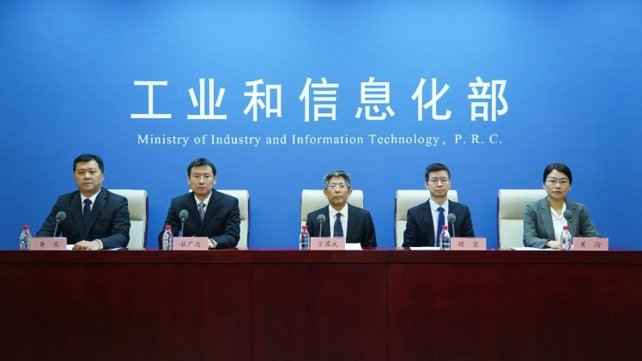
工业和信息化部办公厅副主任龚宪：各位记者朋友，大家上午好，欢迎出席今天的新闻发布会。
2023年9月，党中央召开全国新型工业化推进大会，对加快推进新型工业化作出全面部署。党的二十届三中全会强调，以国家标准提升引领传统产业优化升级。为深入贯彻落实党中央国务院决策部署，工业和信息化部联合生态环境部、应急管理部、国家标准化管理委员会等部门制定了《标准提升引领原材料工业优化升级行动方案（2025—2027年）》。今天，我们邀请到工业和信息化部原材料工业司司长常国武先生、副司长黄瑜女士，以及科技司副司长杜广达先生，国家市场监督管理总局（国家标准化管理委员会）标准技术司副司长魏宏先生，请他们介绍行动方案有关情况，以及推动原材料工业高质量发展举措、成效，并回答各位记者朋友关心的问题。我是本场发布会的主持人，工业和信息化部办公厅龚宪。
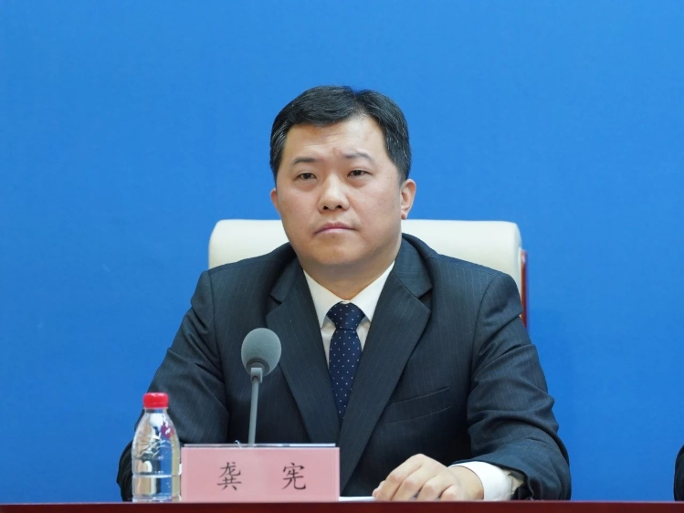
下面，首先有请常国武司长作介绍。
工业和信息化部原材料工业司司长常国武：新闻界的朋友们，上午好！首先感谢大家对原材料工业的关心和支持。非常高兴有机会能与大家交流原材料工业有关情况。
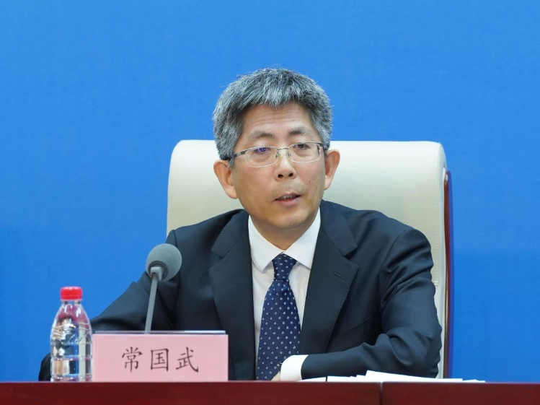
党中央高度重视原材料工业发展。习近平总书记强调，“材料是制造业的基础”“要下大气力推动钢铁、有色、石化、化工、建材等传统产业优化升级”“新材料产业是战略性、基础性产业，也是高科技竞争的关键领域，要奋起直追、迎头赶上”。近期召开的中央经济工作会议强调，必须统筹好培育新动能和更新旧动能的关系，因地制宜发展新质生产力。原材料工业包括石化化工、钢铁、有色、建材等重点行业，增加值占工业的近30%，是传统产业优化升级的重点领域，也是因地制宜发展新质生产力的重点领域。
党的十八大以来，工业和信息化部深入学习贯彻习近平总书记重要讲话和重要指示批示精神，全面落实党中央决策部署，与各方一道，推动原材料工业优化升级取得明显成效，迈入了由大到强的新发展阶段。一是工艺技术装备水平大幅提升。千万吨炼油、百万吨乙烯、百万吨芳烃等重大成套技术装备实现自主可控。千万吨级现代化钢铁企业工艺技术、设计施工、装备制造、运营管理等全产业链水平处于世界前列，低碳冶金工艺技术世界领先，全球首条纯氢冶金中试线实现全流程工艺贯通。水泥、平板玻璃技术装备全球领先，国际市场占有率超70%。国际先进的500KA以上铝电解槽产能占比超40%。二是绿色智能转型进程加快。建材行业万元增加值能耗、吨钢二氧化硫排放较“十三五”末分别下降10%、74%。电解铝综合交流电耗每吨比世界平均水平低700千瓦时。8.3亿吨粗钢产能完成全流程或重点工序超低排放改造。原材料工业关键工序数控化率超75%，较“十三五”末提升10个百分点，提前完成“十四五”规划目标。原材料领域累计建成184个国家级智能工厂。三是结构布局持续优化。环渤海、长三角、珠三角三大产业集聚区炼化产能占比达70%。建成并通过认定的化工园区708家，产值占石化化工行业70%以上。超900万吨电解铝产能有序转移至清洁能源丰富的地区。企业实力日益壮大，45家原材料企业上榜《财富》世界500强，占全球上榜原材料企业近40%；220家原材料企业进入中国制造500强，占比44%；累计培育3000余家专精特新“小巨人”企业。四是新材料产业加速发展。产业规模不断壮大，产值由“十三五”末的5万亿元增加到2023年的7.6万亿元，年均增速约15%。630℃超超临界火电机组用钢等一批新材料实现全球首发，电子级磷酸等一批高端精细化学品实现重大突破，大飞机、航空发动机、集成电路、核电等重大装备、重大工程材料保障水平大幅提升。
在看到成绩的同时，我们也清醒认识到，对照高质量发展要求，对标推进新型工业化目标任务，原材料工业仍存在较大差距，主要表现为低端过剩和高端不足并存、绿色化转型面临较大压力、数字技术融合应用还不深入，优化升级任务仍然较为艰巨。
标准在原材料工业发展中发挥着基础性、引领性作用。党的二十届三中全会提出，以国家标准提升引领传统产业优化升级，支持企业用数智技术、绿色技术改造提升传统产业。为落实党的二十届三中全会提出的改革任务，工业和信息化部会同有关部门制定了《标准提升引领原材料工业优化升级行动方案》，以标准体系建设为切入口和发力点，发挥标准“指挥棒”作用，引领原材料工业供给高端化、结构合理化、发展绿色化、产业数字化、体系安全化发展。下一步，我们将会同有关部门、地区和行业组织，加强工作协同，强化指导服务，扎实推动行动方案各项任务落实落细、取得实效，推动原材料工业实现质的有效提升和量的合理增长，为发展新质生产力，推进新型工业化，加快建设制造强国构筑坚实支撑。
我先介绍这些。接下来，我和我的同事很高兴回答各位记者朋友的提问。谢谢大家！
中央广播电视总台财经节目中心记者：能否介绍下《行动方案》出台的总体考虑？围绕数字化转型、绿色低碳、新材料等重点领域，如何部署标准化工作？
常国武：谢谢你的提问。这个问题我来回答。《行动方案》贯彻党的二十届三中全会精神，落实党中央、国务院关于原材料工业决策部署，以标准“快、优、强”为导向，明确了原材料领域标准化工作的目标任务和重点工程。一是坚持政策协同，强化标准引领。聚焦落实原材料工业发展规划、碳达峰实施方案、数字化转型方案等，推动标准与战略、规划、政策同部署同落实，将标准化工作与行业管理紧密结合，从标准支撑向标准引领转变。二是服务转型需求，提升标准供给质量。以数字化转型、绿色低碳发展、新材料产业壮大为重点，加快关键急需标准研制，引领产业创新发展。围绕人身健康和生命财产安全、生态环境安全保障，加快强制性国家标准研制，提升保底线能力。三是完善工作机制，发挥标准实施效能。建立健全原材料工业标准化工作协调机制，完善“缺标补标、低标提标、优标转标、有标贯标”的工作体系，加强贯标推广和实施效果评估，引导企业在研发、生产、管理全过程落实相关标准要求。
围绕高端化发展，《行动方案》聚焦制造业重点产业链，强化上下游协同，制定一批通用性强的先进基础材料标准，推动一批创新成果转化成关键战略材料标准，聚焦前沿材料产业化重点发展指导目录开展前沿新材料标准研制。实施“新材料标准创新工程”，到2027年发布并实施100项以上新材料标准。
围绕智能化发展，《行动方案》立足原材料行业流程工艺特点，围绕研发设计、生产制造、经营管理、数据安全和装备智能化发展需要，部署数字技术与原材料工业深度融合相关标准制修订任务。实施“数字化标准提升工程”，到2027年发布并实施200项以上数字化转型标准。
围绕绿色化发展，《行动方案》聚焦低碳技术，开展电炉短流程炼钢、氢冶金、绿电—绿氢—石化耦合等技术标准研制；聚焦碳减排工作，开展重点行业碳排放、重点产品碳足迹核算方法等标准研制；聚焦绿色制造，开展绿色建材、生物基材料等产品标准以及绿色园区、绿色工厂评价标准研制。实施“绿色化标准升级工程”，到2027年发布并实施100项以上绿色低碳标准。谢谢。
新华社记者：党的二十届三中全会提出“以国家标准提升引领传统产业优化升级”，请问工业和信息化部将如何通过标准提升推动制造业进一步优化升级？
工业和信息化部科技司副司长杜广达：谢谢，我来回答你的这个问题。感谢一直以来对工业和信息化领域标准工作给予的关心和支持。
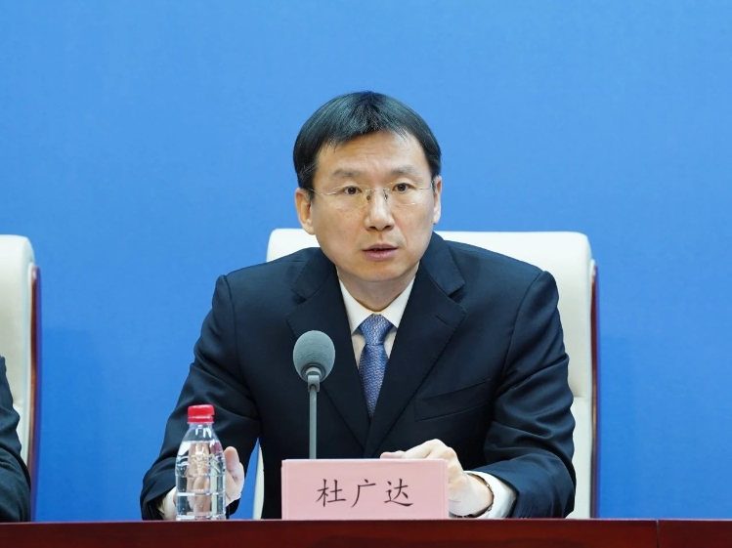
党中央、国务院高度重视标准化工作，习近平总书记强调要“以高标准助力高技术创新，促进高水平开放，引领高质量发展”，工业和信息化部深入贯彻落实党中央、国务院决策部署，切实履行管行业管标准工作职责。一是强化标准有效供给。围绕石化、钢铁、有色、建材等传统产业制定500余项强制性国家标准、2.6万余项行业标准。二是引领产业转型升级。会同7部门印发《加快传统制造业转型升级的指导意见》，部署“传统制造业标准提档升级”任务，助力产业高端化、智能化、绿色化发展。三是倒逼落后产能出清。会同15部门印发《关于利用综合标准依法依规推动落后产能退出的指导意见》，用标准依法依规推动钢铁、水泥等行业落后产能关停退出。
围绕党的二十届三中全会“标准提升引领传统产业优化升级”的改革任务要求，我部将进一步加强先进适用的标准供给，充分发挥标准引领作用。在传统产业领域，编制钢铁、轻工、机械等行业标准建设指南，加强数智技术、绿色技术等融合领域标准制修订，引领产业优化升级。在新兴产业领域，按照“产品分代、技术分级、研制分期”的思路，加快制定一批先进适用的标准，“产品未动，标准先行”。在未来产业领域，紧跟国内国际技术演进发展趋势，前瞻布局标准化路线图研究。
原材料工业是国民经济基础性产业，是制造业高质量发展的重要阵地和坚实保障。《标准提升引领原材料工业优化升级行动方案》是我部贯彻落实“标准提升引领传统产业优化升级”的重要举措，我部将继续牵好标准供给“牛鼻子”，纵深推进标准与产业发展战略、规划、政策联动实施，以先进标准提升引领产业结构优化升级，稳步提升标准国际化水平，不断增强标准在推进产业治理体系和治理能力现代化中的基础性、引领性作用。谢谢。
人民日报海外版记者：标准是经济活动和社会发展的技术支撑，请问“十四五”以来我国原材料领域标准化工作进展如何？有哪些好的经验、技术等通过标准进行固化并得以推广？
工业和信息化部原材料工业司副司长黄瑜：谢谢，我来回答你的这个问题。原材料工业标准化工作涵盖石化、化工、钢铁、有色金属、建材、稀土、黄金等7个领域，“十四五”以来发布了原材料领域国家标准1500余项、行业标准1800余项、重点团体标准1100余项，标准研制水平和国际化程度持续提升，引领产业发展作用不断增强。一是强制性国家标准底线日益夯实。按照“应强尽强、能强则强”，将电梯用钢丝绳、热轧带肋钢筋等推荐性国家标准转为强制性国家标准，制修订化学品分类和标签规范、轿车轮胎、载重汽车轮胎、通用硅酸盐水泥等强制性国家标准，积极回应社会关切。二是关键领域标准供给能力不断提升。围绕新能源汽车、航空航天等重点领域，发布锂离子电池材料、民机铝材等548项新材料行业标准；围绕智能工厂、工业互联网等，发布钢铁行业智能工厂评价等15项数字化转型行业标准；围绕碳排放碳核算、绿色产品、资源综合利用等，发布水泥、电解铝等产品碳足迹，绿色建材产品评价，稀土靶材回收料等496项绿色低碳行业标准。三是标准国际化水平不断提高。积极参与国际标准制定，不断推动优势产品、优势技术转化为国际标准，已主导发布142项，立项212项，石化化工、钢铁、有色金属等行业国际标准转化率超过90%。
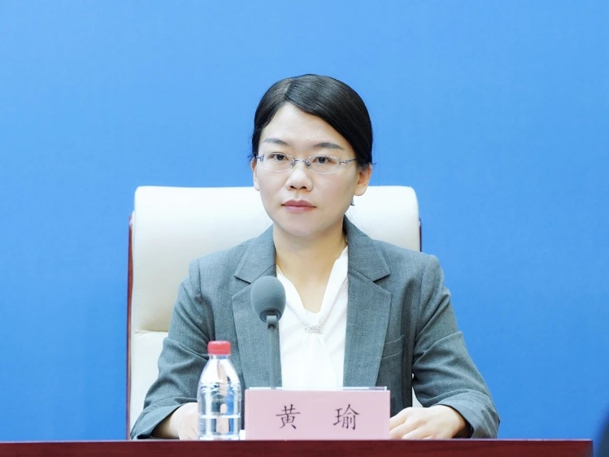
近年来，我们在推动原材料工业优化升级的同时，积极将行业经验、技术转化为标准，固化工作成效、引领高质量发展。
比如，过去化工园区建设标准侧重于选址、规划、管理等基本要求，缺少引导园区高质量发展的引领型指标。在充分调研我国园区现状水平、凝练优质园区发展经验的基础上，编制发布《化工园区智慧化评价导则》《化工园区竞争力评价导则》行业标准，明确了开展化工园区竞争力、智慧化水平评价的流程、评价体系和方法，引导园区在产业经济、创新驱动、可持续发展、智慧化转型等方面对标先进改造提升，为提升竞争力和发展水平提供指引。
再如，在7050板材等民机铝材研发过程中，中国商飞作为用户单位深度参与，推动标准研制与材料攻关一体化推进，指导材料企业按照适航要求，对连续多批次材料开展性能数据积累及统计分析，同步研制相关产品标准，为推动材料技术应用奠定基础。谢谢。
中国证券报记者：刚刚结束的中央经济工作会议提到了明年要“加强质量支撑和标准引领”“加快传统产业转型升级”，请问在以标准引领加快传统产业转型升级方面，国家市场监督管理总局有何具体部署？
国家市场监督管理总局（国家标准化管理委员会）标准技术司副司长魏宏：谢谢，我来回答你的这个问题。党的二十届三中全会《决定》指出，高质量发展是全面建设社会主义现代化国家的首要任务，明确要求要健全国家标准体系，以国家标准提升引领传统产业优化升级。
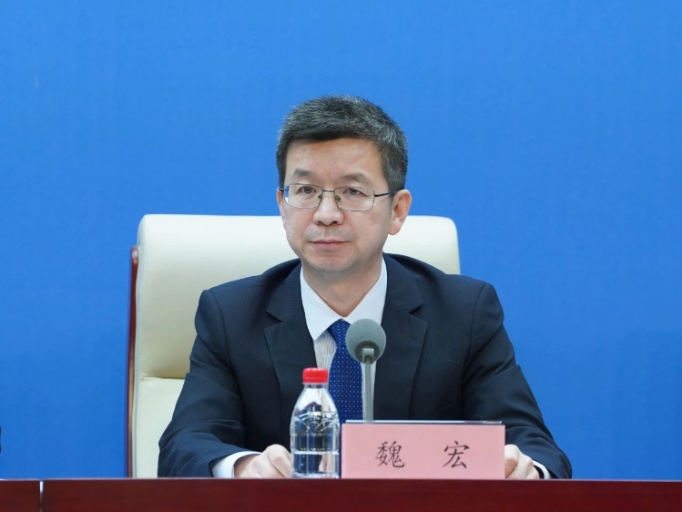
《标准提升引领原材料工业优化升级行动方案》是我们会同工业和信息化部等部门，在原材料领域分类施策推进国家标准更新提升、引领传统产业转型升级的一项重要举措。行动方案提出了开展标准体系优化建设、加快数字化转型标准研制、推进绿色低碳标准建设、加强新材料产品标准培育等多项重点工作任务，就是要不断健全完善原材料工业标准体系，促进新材料产业创新发展，从而实现传统产业深度转型升级。
目前，原材料工业国家标准已经达到7000多项，既涵盖了钢铁、有色、石化、建材等大宗产品，也包括了特种合金、特种塑料、碳纤维、稀土等新型材料。市场监管总局（国家标准委）全面贯彻党的二十大和二十届二中三中全会精神，以深入实施《国家标准化发展纲要》为主线，充分发挥标准在构建全国统一大市场、深化供给侧结构性改革中的重要作用，采取各种举措不断健全国家标准体系。
今年以来，市场监管总局（国家标准委）紧紧围绕大规模设备更新、产业升级等重点工作，对标国际先进水平，结合我国产业发展，制定实施了《以标准升级促进经济高质量发展工作方案》和《以标准提升牵引设备更新和消费品以旧换新行动方案》，部署583项关键核心国家标准研制，已经发布了292项。同时，着眼重点产业“一链一体系”的标准化布局，加速推进再生金属、增材制造等标准稳链标志性项目。截至到今年11月底，已累计立项国家标准2850项，同比增加197%，累计发布国家标准2869项，同比增加35%。
下一步，市场监管总局（国家标准委）将继续与工业和信息化部一道，积极响应原材料工业发展需求，按照中央经济工作会议要求，做好标准化工作顶层设计，持续健全新型工业化标准体系，坚持标准引领、有序提升，推动传统产业转型升级。谢谢。
21世纪经济报道记者：我们注意到，近期钢铁行业持续呼吁自律控产，制造业用钢需求比例提升明显，请问围绕钢铁产能优化，工业和信息化部开展了哪些工作？接下来还将采取哪些措施进一步适应当前的供需形势？
常国武：谢谢你的提问。这个问题我来回答。大家知道，2022年下半年以来，受房地产等下游行业影响，钢铁行业供需关系出现了较大变化，行业效益出现明显下滑。对此，工业和信息化部会同有关部门积极推动行业平稳运行和转型升级，主要开展了四方面工作：一是落实钢铁行业产能置换政策。在有效控制产能总量增长的同时，积极推进行业改造升级、布局优化和兼并重组。特别是今年以来，组织开展了产能置换政策实施效果评估，结合行业“减量提质”发展的新形势新要求，印发暂停钢铁产能置换工作的通知，暂停公示、公告新的钢铁产能置换方案。目前，正在会同有关方面组织修订钢铁产能置换办法。二是实施粗钢产量宏观调控。国家发展改革委、工业和信息化部、生态环境部、应急管理部、国家统计局等部门，坚持以节能降碳为重点，区分情况、有保有压、分类指导、扶优汰劣，组织开展2024年度全国粗钢产量调控工作。1—11月粗钢产量同比减少了近2300万吨，同比下降2.7%。三是强化行业规范管理。组织修订钢铁行业规范条件，研究建立分级分类管理体系，强化政策联动，引导要素资源进一步向优势企业集聚，加速淘汰市场竞争力弱的企业。四是积极推进设备更新和改造升级。制定出台钢铁行业设备更新和技术改造指南，利用专项再贷款等政策支持行业绿色化、数字化转型。与此同时，有关协会、企业积极开展行业自律。在各方共同努力下，随着国家增量政策效果逐步显现，10月以来，钢材价格回升并保持平稳，行业效益明显好转，10月份重点统计企业利润总额71.6亿元，扭转了8、9月份全行业亏损局面，行业运行呈现向好态势。
下一步，工业和信息化部将会同有关部门继续深入贯彻党的二十届三中全会精神和中央经济工作会议精神，落实全国新型工业化推进大会部署要求，立足新时期钢铁行业需求总量、需求结构变化特征，持续巩固去产能成果，促进供需动态平衡，引导行业转型升级。第一，组织开展钢铁行业“十五五”发展规划研究，全面分析钢铁行业发展面临的新形势，聚焦高质量发展首要任务和新型工业化关键任务，系统谋划“十五五”时期钢铁行业发展的总体目标、重点任务和政策举措。第二，加快修订出台钢铁行业产能置换实施办法，坚持“控总量、优存量、促升级”政策导向，进一步优化完善差别化产能置换政策，促进行业组织结构、布局结构优化和“减量提质”发展。第三，抓紧开展钢铁行业规范管理工作，实施分级分类管理，遴选一批引领型规范企业，引导企业向高端化、智能化、绿色化、高效化、安全化转型升级。谢谢。
中国化工报记者：石化化工行业工业增加值占原材料工业40%左右，请问工业和信息化部在加快石化化工行业转型升级方面开展了哪些工作？取得了哪些成果？下一步有何思路举措？
黄瑜：谢谢。我来回答你的这个问题。石化化工行业是国民经济支柱产业，增加值占全部工业的15%，是推进新型工业化的主战场、发展新质生产力的主力军。我部重点从以下三方面推动石化化工行业转型升级：第一个方面，完善顶层设计。落实“十四五”推动行业高质量发展指导意见，先后出台行业稳增长工作方案以及精细化工、磷化工、非粮生物基材料产业发展实施方案，提出全链条、系统性支持举措。第二个方面，加强规范引导。优化石化、煤化工等重大项目布局，指导地方做好化工园区认定管理和规范化建设，扎实推进城镇人口密集区危险化学品生产企业搬迁改造，发布合成氨、电石等行业规范条件，夯实行业规范化、安全化发展基础。第三个方面，创新支持方式。通过上下游联合攻关、揭榜挂帅等方式，支持生物医用材料等重点领域关键材料研发和产业化。通过科技创新和技术改造再贷款、产融合作等渠道，推动化工老旧装置设备更新和技术改造。遴选发布行业先进技术和产品目录，建设行业数字化转型推进中心，支持龙头企业、科研院所等联合搭建行业“大模型”，推动行业绿色化、数字化转型。
在各方共同努力下，“十四五”以来，我国石化化工行业转型升级取得积极成效，进入由大到强的新发展阶段。重点产品规模世界领先。炼油、乙烯、化肥、主要化学原料、合成树脂、合成橡胶等20多类基础化学品产能居世界首位，化学品销售额占全球40%左右。先进材料不断突破。化工新材料产值年均增速超过20%，2023年产值超过1.2万亿元，超高纯电子级氢氟酸、聚烯烃弹性体等加快突破，对集成电路、新能源等重点产业链保障能力显著增强。重大项目加快建设投产。裕龙石化炼化一体化、天津石化乙烯等一批重大项目建成投产，国内乙烯、芳烃等基础化工原料供给水平不断提升。危化品企业搬迁扎实推进。列入城镇人口密集区危险化学品生产企业搬迁改造计划的1176家企业已完成1163家（完成率达98.9%），13家应在2025年底前完成的企业也正在按计划推进。
下一步，我们将立足“四管两服务”职责，紧盯石化化工强国建设目标，以改革创新为根本动力，加快推动行业转型升级，积极发展新质生产力，着力提升6大能力：第一是产业科技创新能力。加强制造业创新中心、中试平台、新材料重点平台等创新载体建设，强化产业链上下游联合攻关，优化科技创新服务支撑体系。第二是高效产品供给能力。做好钾肥、氦气等资源型初级产品保供，加强烯烃、芳烃等大宗产品产能调控，提升化工新材料和精细化学品等高端供给。第三是先进生产制造能力。持续推进工艺流程优化，加快发展绿色低碳制造，推动实现石化化工与新能源等行业耦合发展，加快人工智能等新一代信息技术融合应用，推进高危工艺安全化改造和替代。第四是集约高效协同发展能力。加快推进化工园区提质升级，提升沿海大型炼化一体化石化基地、现代煤化工产业示范区发展水平，创建培育一批各具特色、优势互补的先进制造业产业集群。第五是大中小企业融通发展能力。充分发挥大型国有企业引领作用，打造央企原创技术策源地，加快民营企业、中小企业发展，加快培育专精特新“小巨人”企业、制造业单项冠军企业。第六是国际化开放合作能力。支持企业开拓海外市场，持续加强外资企业引进力度，积极参与国际化学品管理规则、国际标准制定，推动共建“一带一路”高质量发展。谢谢。
大公报、香港文汇报记者：今年以来，工业和信息化部出台了一批促进新材料产业发展的政策举措，受到社会广泛关注。请问我国新材料产业发展的情况如何？下一步推动新材料产业创新发展的着力点是什么？
常国武：谢谢你的提问，这个问题我来回答。党中央高度重视新材料产业发展。习近平总书记强调，要积极培育新材料等战略性新兴产业，加快形成新质生产力，增强发展新动能。工业和信息化部深入学习贯彻习近平总书记关于新材料产业发展的重要指示批示精神，着力强化工作统筹、推进技术创新、营造良好生态，推动新材料产业发展取得明显成效。产业规模不断壮大。2024年1—11月，我国新材料产业总产值同比增长10%以上，预计全年将超过8万亿元，连续14年保持两位数增长。稀土功能材料、先进储能材料、超硬材料等一大批新材料规模居世界前列。企业实力不断增强。新材料规上企业数量超过2万家，同时培育一大批新材料专精特新“小巨人”企业，重点领域新材料企业国际影响力持续彰显。创新能力不断提升。建设了生产应用验证、测试评价、资源共享等30余个新材料重点平台，今年印发了新材料大数据中心和中试平台建设指南，平台累计服务企业17.2万家，提供超过2000次关键材料应用验证、100万次测试评价服务。部分领域科技成果率先应用，碳纤维复合材料全球首次应用于商业化运营地铁列车关键承载部件，高温超导材料支撑世界首条35千伏公里级超导电缆连续稳定供电超1000天。
下一步，工业和信息化部将坚持以习近平新时代中国特色社会主义思想为指导，按照中央经济工作会议和全国新型工业化推进大会部署要求，以保障重大应用的现实需求和实现材料先行的长远发展为目标，以补短板、拉长板、铸新板为主线，加快壮大新材料产业，构建新的增长引擎。加快关键技术攻关突破方面，围绕新一代信息技术、航空航天装备等重点领域关键材料，加强产学研用协同创新，提升产业链供应链韧性和安全水平。增强“货架产品”供给能力方面，加强技术优势材料迭代升级，提升市场优势材料核心竞争力，前瞻布局前沿材料，实现“研发一批、储备一批、应用一批”。持续优化创新平台体系方面，在完善提升已布局平台公共服务能力基础上，组织实施新材料重点平台二期工程，推进新材料大数据中心建设，加快培育一批新材料中试平台。营造产业发展良好环境方面，实施新版新材料首批次应用保险补偿政策，加强新材料标准统筹协调，强化新材料产融合作，加大人才培养力度，积极开展国际交流合作。谢谢。
龚宪：谢谢各位发布人的介绍，谢谢各位记者朋友的参与。后续，我们还将结合贯彻落实中央经济工作会议精神，就推进新型工业化重点工作，陆续推出重要政策举措，届时，也欢迎各位记者朋友继续关注报道。今天的新闻发布会就到这里，再见。
https://www.miit.gov.cn/xwfb/xwfbh/bxwfbh/art/2024/art_fda378d3c526407ba9bc007f52fea05e.html

